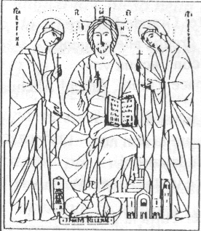
DIOCESI SUBURBICARIA
DI PORTO - SANTA RUFINA


MINISTRI STRAORDINARI DELLA COMUNIONE
Anno pastorale 2014-2015

COGNOME ………………………………….. NOME …………………………………....

DATA E LUOGO DI NASCITA ………………………………………………………………..

INDIRIZZO ……………………………………………………………………………………..

TEL. …………………………………….. E-MAIL ……………………………………………

PARROCCHIA ………………………………………………………………………………….

MINISTERI SVOLTI ……………………………………………………………………………

Indicare tra le modalità seguenti:
□ RINNOVO DEL MANDATO DI MINISTRO STRAORDINARIO DELLA COMUNIONE
(in tal caso allegare il libretto)
□ PRIMO CONFERIMENTO DEL MANDATO DI MINISTRO STRAORDINARIO DELLA COMUNIONE (in tal caso allegare due foto)

FORMAZIONE E AGGIORNAMENTO (necessari):
□ DESIDERO SEGUIRE IL CORSO 2014-2015 DI QUESTO UFFICIO LITURGICO
□ ALTRI CORSI (specificare ………………………………………………………..…….).

Firma del candidato Timbro Approvazione del Parroco
Parrocchia

_____________________________ ___________________________

